**ПАСПОРТ**

**Воинского захоронения на территории Российской Федерации**

**Российская Федерация**

**страна**

|  |
| --- |
| **44** |

**Государственный учетный номер**

**Кадастровый номер земельного участка:**

**36:25:4900004:80**

1. **Место и дата захоронения** с. Скляево, ул. Центральная, 42/1,

Рамонский район, Воронежская область,

1965 год

1. **Вид захоронения** Братская могила, предположительно осень

1942 года

1. **Размеры захоронения и его состояние** 20х16,8 м., состояние хорошее
2. **Краткое описание памятника (надгробия),**

**захоронения** На постаменте установлена скульптурная

фигура воина Советской Армии, представляет

собой однофигурную композицю, состоящую

из скульптуры солдата времён Великой

Отечественной Войны в коленнопрекладной

позе. Голова солдата наклонена вниз,

правая рука полусогнута, в ней находится

знамя, которое проходит через правое колено.

В левой руке солдат держит каску. Одет

солдат в полевую солдатскую форму, ремень,

сапоги, плащ с капюшоном. Размер плиты

установленной сзади постамента 2,1 х 15 м,

размер постамента 2,1 х 1,6 м. По бокам

расположены кирпичные тумбы с гранитными

табличками именами погибших воинов.

Территория выложена плиткой, вокруг

ограждение в виде оградки размером 1 х16,8 м.

1. **Количество захороненных**

|  |  |  |
| --- | --- | --- |
| **Всего** | **В том числе** | |
| **известных** | **неизвестных** |
| **3531** | **2161** | **1370** |

1. **Сведения о захороненных**

|  |  |  |  |  |  |  |  |
| --- | --- | --- | --- | --- | --- | --- | --- |
| **№**  **п/п** | **Должность, подразделение/воинская часть** | **Воинское звание** | **Фамилия, имя, отчество (при наличии)** | **Дата рождения** | **Дата гибели (смерти)** | **Место захоронения на кладбище, участке кладбища** | **Откуда перезахоронен** |
| **1** | **2** | **3** | **4** | **5** | **6** | **7** | **8** |
|  |  |  | **Согласно прилагаемому списку** |  |  |  |  |

1. **Сведения об организациях, осуществляющих шефство над воинским захоронением**

Скляевская средняя общеобразовательная школа Рамонского муниципального района Воронежской области

Администрация Скляевского сельского поселения Рамонского муниципального района Воронежской области

1. **Фотоснимок захоронения 9. Схема расположения захоронения**

**координаты: 51.953973, 39.033093**

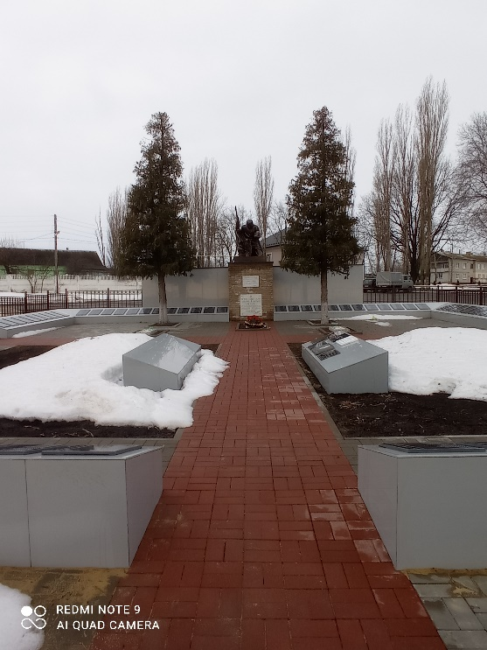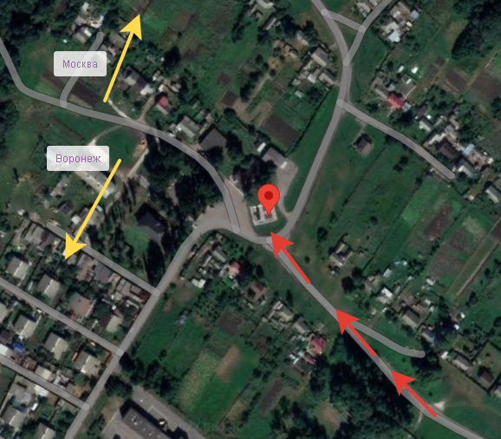

1. **Дополнительная информация о захоронении**
2. **Представитель органа местного** глава администрации Скляевского сельского

поселения Рамонского муниципального района **самоуправления, поставившего воинское**  Воронежской области

**захоронение на учет ____________________** В.А. Зубащенко

Место печати « _____ » ____________ 2022 год

**Представитель военного комиссариата** военный комиссар Рамонского и

Верхнехавского районов Воронежской

области

_______________________ В.А. Андреев

Место печати « ______ » _______________ 2022